
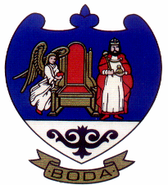
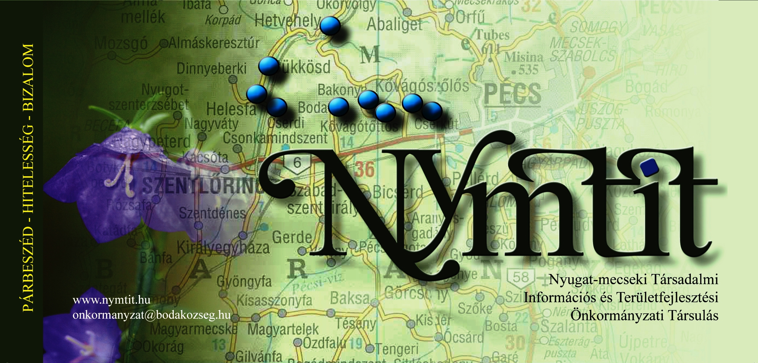

XI. Tájoló Nap és Szüreti Fesztivál

„Itthon vagy-Magyarország, szeretlek!”
Programok:
8:00 Tájoló-Napi Horgászverseny
10:30 XI. Tájoló Nap – Ismeretterjesztő tanácskozás
Rendező: RHK Kft. - NYMTIT Helyszín: Faluház
Mediterrán Szüreti Fesztivál
13:45 Szüreti Felvonulás
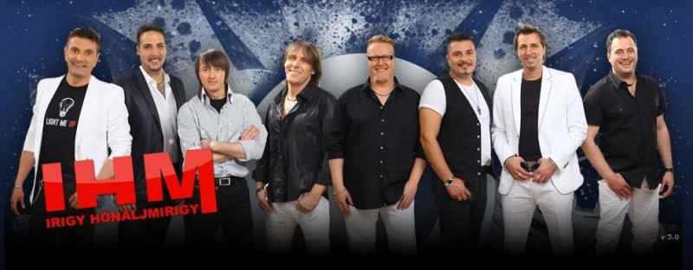
14:30 Megnyitó Helyszín: Polgármesteri Hivatal udvara
14:40 BARANYA Néptánccsoport műsora
15:00 ANK Mazsorett csoport
15:30 IRIGY HÓNALJMIRIGY
16:10 SZUSZI AP TEAM műsora
17:10 Dream Dance Táncstúdió
17:30 Hanife hastánc

16:30 NÓTÁR MARY


19:30 TŰZIJÁTÉK 17:50 DELHUSA GJON 21:00 Bál-Tajti-Mulatóval
KÍSÉRŐPROGRAMOK:
Ingyenes borkóstoló - Arcfestés
Légvár-Trambulin
Kézműves kirakodó vásár
Ételudvar-Kuglóf és más étkek kóstolása Helyi termékbemutató

„Itthon vagy-Magyarország, szeretlek!”
2014. Szeptember 27. szombat
20:30 Pásztortűz meggyújtása,
közös ének
Helyszín:Boda,Milleniumi Emlékpark

